**Тема:** «Защитники земли русской».

**Цель:**

* Укрепление физического и психического здоровья дошкольников;
* Формирование у детей нравственных чувств: патриотизма, любви и уважения к Родине, желания защищать и оберегать родной край;

**Оборудование:** воздушные шары, обруч – колесо, четыре обруча, мешочки для метания, канат, два мяча, гимнастическая палка с головой лошади, овощи.

*Под музыку дети входят в группу, держа в руках воздушные шары, выполняют перестроение в три шеренги.*

**Ребёнок:** Чтобы мирно всем жилось,

Чтобы мирно всем спалось,

Каждый день и каждый час

Зорко охраняет нас.

**Ребёнок:** Армия Российская –

Смелая могучая!

Армия Российская

Самая лучшая!

**Ребёнок:** Благодарны люди ей,

Славной армии своей.

В честь неё гремит салют,

В песнях славу ей поют!

**Ребёнок:** Хотим под мирным небом жить

И радоваться, и дружить.

Хотим, чтоб всюду на планете

Войны совсем не знали дети!

**Ребёнок:** Все люди на большой планете

Должны всегда дружить.

Должны смеяться дети

И в мирном мире жить.

*Под звуки марша дети рассаживаются по местам.*

**Ведущий:** Ребята, мы собрались сегодня в честь замечательного праздника – День защитника Отечества! А вы знаете, кто такие защитники отечества? (Солдаты, воины)

**Ведущий:** А что они защищают? (Родину)

**Ведущий:** А как вы думаете, давным- давно, когда появились первые люди, были такие защитники? (Да)

**Ведущий:** Правильно, были. Тогда люди жили небольшими группами, которые назывались племена, и у каждого племени были защитники. Они защищали своё племя от нападения врагов из другого племени, а ещё они охотились и добывали еду для своих родных, ведь тогда не было магазинов. Я предлагаю вам отправиться в занимательное путешествие в прошлое и посмотреть, какие защитники там были и что они делали. Отправляемся? (Да)

*Ведущий вращает на полу «волшебное колесо»*

**Ведущий:** Вот, ребята, колесо,-

В нём время спрятано давно.

Лишь только сделает оно круг,-

Пред нами мир другой уж тут.

Время вспять мы повернём,-

Зверей невиданных найдём.

Ты катись, катись скорей

В мир первобытных людей.

**Ведущий:** Да, первобытные люди умели хорошо охотиться, а для этого они должны были быть очень ловкими и меткими. Давай и мы испытаем наших мальчиков на меткость.

**Задание «Попади в цель»**

Участвуют только мальчики, они по очереди бегут до отметки, берут по два мешочка, метают их в обруч, возвращаются обратно.

**Ведущий:** Много здесь у всех забот,

Но колесо нас вновь зовёт.

Ты катись, катись скорей

В мир славных богатырей!

*Ведущий прокатывает по полу «волшебное колесо»*

**Ведущий:** Согласно былинам богатыри жили в 10 веке и служили славному князю – Владимиру Красное Солнышко. Давайте посмотрим на наших богатырей.

**1й богатырь:** Да, наши богатыри славились своей силою! А каких богатырей вы, ребята, знаете? (Добрыня Никитич, Илья Муромец и Алёша Попович)

**Ведущий:** Предлагаю вам помериться силой богатырской.

**Задание«Перетягивание каната»**

*Дети соревнуются в перетягивании каната сидя на гимнастической скамейке.*

**1-й богатырь:**Да, сильны богатыри

В древнекиевской Руси.

**2-й богатырь:**И вновь нас колесо зовёт,-

Ведь время движется вперёд!

**3-й богатырь:** Ты, колесо, катись, звеня,

В эпоху Грозного царя!

*Ведущий прокатывает по полу «волшебное колесо»*

**Ведущий:** Иван 4 Васильевич Грозный родился 25 августа 1530г. Давайте посмотрим как жили люди в это время.

**Исценировка «Царь»**

*Выходит царь, проходит по залу и садится на трон.*

**Ведущий:** Царь наш, батюшка, скучал,

Пока гостей он ожидал.

А гости тут как тут,

С поклоном к батюшке идут.

*Под музыку выходит посол.*

***Гость:*** Государь наш, не казни!

А девиц- красавиц покажи.

*Выходят девочки в русских народных костюмах*

**Ведущий:** Ребята, а как вы думаете, что служило средством передвижения, на чём ездили защитники Родины во время правления Ивана Грозного? (На лошадях)

**Ведущий:** Правильно! А ну-ка, мальчики, выходите и покажите, какие вы лихие наездники!

**Задание «Скачки на лошадях»**

Участвуют три команды. Первые участники держат «коня», верхом на нём обходят фишки змейкой и возвращаются назад, передают «коня» следующему участнику.

**Ведущий:** Скажите, пока наши мужчины и мальчики заняты военным делом, кто для них готовит обед?(Женщины)

**Ведущий:** Правильно! Ну-ка, девочки, выходите, сейчас мы проверим, сможете ли вы приготовить обед?

**Задание «Поварята»**

Девочки делятся на команды, по очереди бегут к столу, выбирают нужный предмет и кладут его на свой стол.

***1-я команда готовит щи:*** капуста, лук, морковь, картофель, кастрюля, половник, ложка, тарелка.

**2-я команда готовит свекольник:** свёкла, лук, морковь, картофель, кастрюля, половник, ложка, тарелка.

**3-я команда готовит борщ:** капуста, свёкла, лук, картофель, кастрюля, половник, ложка, тарелка.

**1-й богатырь:** Наше колесо катилось

И к нам обратно прикатилось.

Нам пора уже прощаться,

В детский сад свой возвращаться.

**2-й богатырь:** Ты катись, катись скорей,

Да доставь нас поскорей

В детский сад, в красивый зал,

Чтоб сам собою каждый стал.

**3-й богатырь:** Вот наше время снова с нами,

Уходит тихо волшебство.

Мы снова Даши, Саши, Кати,-

И как же это хорошо!

*Ведущий прокатывает «волшебное колесо» по полу. Богатыри прощаются и уходят.*

**Ведущий:** Вот мы вернулись в наши дни. Посмотрели, какие защитники были в разные исторические эпохи. А какие защитники у нас есть? Где становятся защитниками? (Сильные и смелые солдаты. Настоящими защитниками становятся в армии.)

**Ведущий:** Правильно. Мальчики, когда им исполняется 18 лет, идут служить в армию, и там они становятся настоящими защитниками своей Родины. Предлагаю нашим мальчикам выполнить ещё два задания, чтобы узнать, готовы ли они служить в армии. Выходите!

**Задание «Передай мяч другому»**

Мальчики делятся на команды. Участники команд сидят на гимнастической скамейке друг за другом. У первого участника в руках мяч. По сигналу они передают мяч по рукам назад к последнему участнику. Последний ребёнок берёт мяч, бежит до флажка, обегает его и возвращается обратно, садится первым на скамейку и передаёт мяч назад.

**Ведущий:** Хороший солдат всё делает очень быстро! Сейчас мы проверим, как наши мальчики умеют быстро одеваться.

**Задание «Подъём»**

Участвуют по два участника. На ковре два матраса, на стульях одежда: сапоги, штаны, куртка варежки, шапка, шарф. Игроки «ложатся спать». Звучит бодрая музыка, ведущий командует «Подъём!». Игроки одеваются. В конце игры ведущий проверяет, как оделись ребята.

**Ведущая:** Молодцы! Вы быстрые и ловкие, а главное у вас есть командный дух! Это очень важно для защитников Родины. Ведь, как гласит пословица один в поле не воин. В армии есть разные виды войск. Вы их знаете?(Это пехота, танкисты, моряки, парашютисты, артиллеристы.)

**Ведущий:** А кто такие артиллеристы?(Солдаты которые стреляют из пушек.)

**Ведущий:** Мы сраженья продолжаем

И бойцам напоминаем:

Дружба, скорость – наш девиз!

А в конце ждёт ценный приз!

Задание «Парад»

Участвуют пять мальчиков. На столах головные уборы для пехотинца, танкиста, моряка, парашютиста, артиллериста. По группе хаотично разложены атрибуты: кораблик, танк, пушка, парашют, автомат. По команде ведущего «бойцы» находят недостающий атрибут и выстраиваются на парад.

**Ведущий:** Молодцы! Всё верно. Благодаря отважным защитникам нашей Родины мы с вами можем спокойно гулять, играть, учиться чему-то новому и радоваться жизни! И сегодня мы поздравляем всех защитников отечества с праздником!

*Дети выходят и встают полукругом*

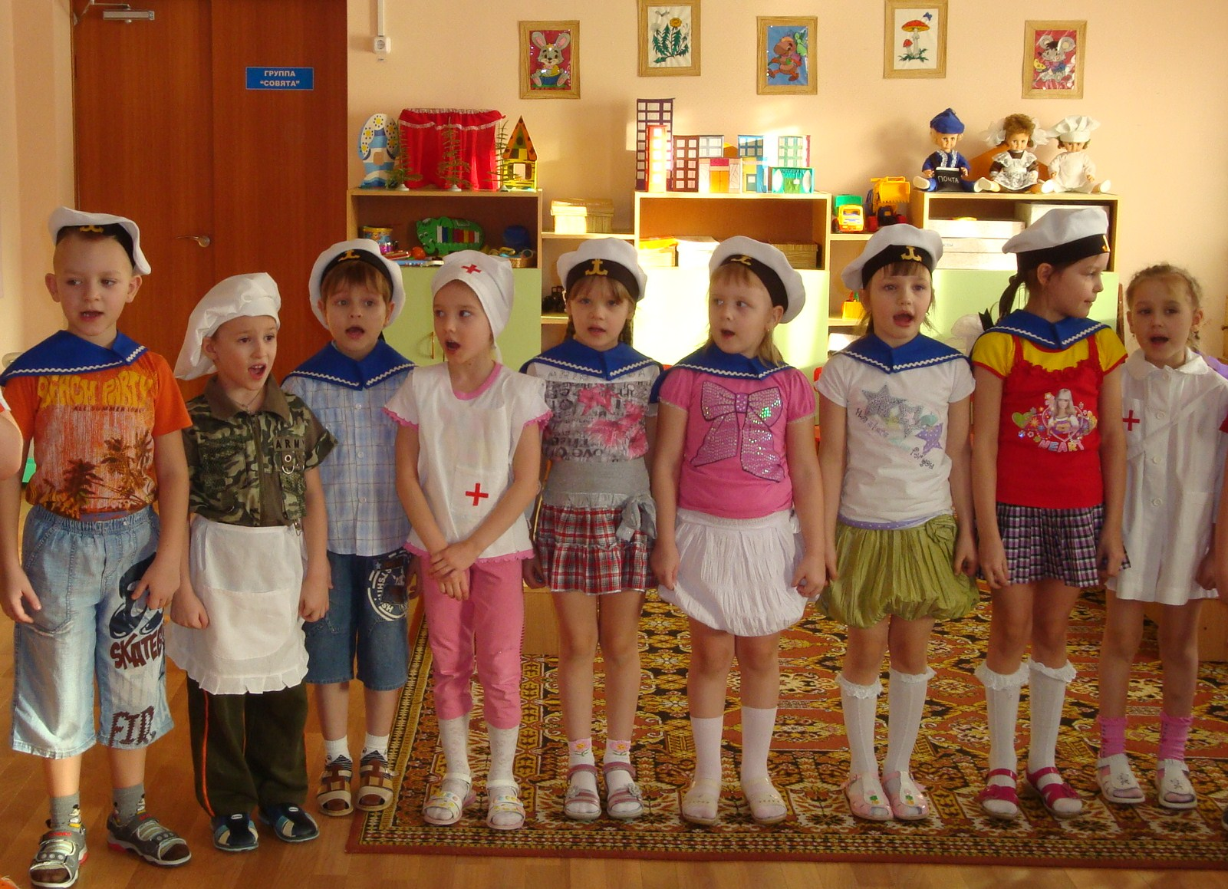

**Ребёнок:** На горах высоких,

На степном просторе

Охраняет нашу Родину солдат.

Он взлетает в небо,

Он уходит в море,

Не страшны защитнику

Дождь и снегопад.

**Ребёнок:** Шелестят берёзы,

Распевают птицы,

Подрастают птицы,

Подрастают дети

У родной страны.

Скоро я в дозоре

Встану на границе,

Чтобы только мирные

Снились людям сны.

**Ребёнок:** Мы хотим, чтоб птицы пели,

Чтоб весной ручьи звенели.

Чтобы солнце землю грело,

Что берёзка зеленела!

**Ребёнок:** Чтоб у всех мечты сбывались,

Чтобы все вокруг смеялись.

Чтобы детям снились сны.

Чтобы не было войны!

**Ведущий:** Наше мероприятие подошло к концу. Я поздравляю всех мужчин и мальчиков с наступающим праздником и желаю вам крепкого здоровья и благополучия.